**開 催 要 項**



　　 日　時　2013年8月10日(土)13時30分受付

　　 場　所　陸前高田市立第一中学校体育館

　　主　催　「えんずいところにスマッシュ」実行委員会

　　主　管　陸前高田市卓球協会

●　大会概要

１．大 会 名　　「第３回　えんずいところにスマッシュ　ぴんぽーん大会」

※「えんずい」とは、岩手・気仙地方の方言で「しっくりしない様子」をいいます。

　　この大会は、そのようなモヤモヤした気分にスマッシュを打ち込み、スカッとするイメージを大切にしたいです。

２．大会理念　　東日本大震災で甚大な被害を蒙った被災地において、卓球講習会を開催し、

少しでも元気を取り戻せる場あるいはストレスの解消や卓球を楽しめる場を提供すること

を理念とする。そして、この大会が小規模ながらも今後も継続していくことを目指します。

３．日　　時　　2013年8月10日（土）　13時開場、13時30分受付

４．会　　場　　陸前高田市立第一中学校　体育館

〒　029-2205 　岩手県陸前高田市高田町字鳴石5-1

℡　0192-55-3921

５．主　　催　　「えんずいところにスマッシュ」実行委員会

　　　　大会実施本部の体制　　（敬称略）

大会役員　名誉会長　甘竹　秀雄（岩手県卓球協会　名誉会長）

　会　　長　小野　豊（岩手県卓球協会　会長）

大会組織委員会　　（敬称略）

顧　　問　 大和田　剛史（陸前高田市卓球協会　会長）

大会統括　 江戸　正人

事 務 局　 岡本正彦はじめ、球遊会

指導コーチ 吉田広平　（日本卓球㈱）、ヤマト卓球さんから１名

６．主　　管　　陸前高田市卓球協会

７．後　　援　　岩手県卓球協会、大船渡市体育協会、大船渡市卓球協会

８．協　　賛　　日本卓球株式会社、ヤマト卓球株式会社

９．大会ホームページ　　http://ipponmatsu.web.fc2.com/index.html

10．大会携帯電話　　　080-5192-1364　(担当：江戸正人)

●　日程、競技方法、参加費等

１．大会日程

13:30　　受付開始

　　　　　13:50　　開会式典

　　　　　14:00　　親善練習、初心者向けゲーム開始

　　　15:00　　親善試合開始

　　　　　　　　　敗者は、コーチによる指導開始　　(一人5分の持ち時間)

　　　　　16:30 決勝戦

　　　　　16:45　　表彰式・閉会式

　　　　　　　　　　全員での後片付け後、解散

　　　　　17:00　　全日程終了

**えんずい大会特別ルール　：　「えんずいSとW」**

**・１チーム　２～４名で編成　(初心者※には特別ルール有。)**

**・1番は無制限のW 、2番初心者のS、3番経験者のS**

**・予選リーグは全試合11本3ゲームズとする。２番手で勝負が決まってもラストＳまでやる。**

**決勝トーナメントは、11本３ゲームズ。２番手で決まれば、最後のＳはやらない。**

**・１～６ブロック　各3チームで、上記編成とした場合、40～70人まで対応可能**

**※初心者と経験者の定義　　現役の卓球部員は全員経験者**

**現役以外は通算で２年以上の卓球経験があれば経験者とし、2年未満は初心者とする**

**「初心者v.s.　経験者」の場合に限り、初心者ハンディとしていきなり4ポイントをゲット、**

**全ゲームを4-0からの試合開始とします。**

２．競技方法及び諸注意

　　　①　本日の大会は、親善試合につき現行の卓球ルールを緩和して行います。

　　　②　審判は、セルフ方式でお互いフェアプレーに徹してください。

　　　③　ボールはNittakuのスリースター、40mmホワイトを使用します。

　　　④　試合方法は、上記「えんずいSとW」方式

　　　⑤　試合前の練習は、5本以内です。

　　　⑥　タイムアウト制は、採用しません。

　３．参加お申込み方法等

①　お申込み方法　　　［地元からご参加のみなさま］　　事前申込み不要です。

［地元以外からご参加のみなさま］　様式自由で、[clementia@agate.dti.ne.jp](mailto:clementia@agate.dti.ne.jp)　宛てメールまたは

<http://ipponmatsu.web.fc2.com/index.html>　からお申込みください。

　　　　　　　　　　　　　　　　　　募集期間 　2013年7月1日（月）～ 7月31日（水）

　　　②　参加費　　　・地元からご参加のみなさま 無料、事前お申込み不要

　　　　　　　　　　　・岩手、宮城、福島三県以外からご参加のみなさま 1,000円／人

1. 義援金　　　大会に参加できない方も是非ご協力ください　　　一口1,000円
2. お振込先

　　　　　参加費、義援金は、7月末日までに、次の「ゆうちょ銀行」口座宛てお振込み願います。

　　　加入者名：「えんずいところにスマッシュ」実行委員会

　　　口座記号番号：00180-8-763805

**ゆうちょ銀行（郵便局）からのお振込手数料**は以下のとおりです。

　　　・ATMからお振り込み：無料

　　　・ゆうちょ銀行口座からお振り込み（ゆうちょダイレクト利用）：無料（月5回まで 振込料無料）

　　　・窓口からお振り込み：140円

**他行からは、次の振替口座宛てお願いします。**

　　　　銀行名：ゆうちょ銀行、 金融機関コード：9900、

　　　　店番：019、 店名：019（ゼロイチキュウ店）、

　　　　預金種目：当座、 口座番号：0763805、

　　　　受取人名：エンズイトコロニスマツシユジツコウイインカイ

　　　　他行からのお振込手数料は以下のとおりです。

　　　・ATM利用の場合：210円（振込額3万円未満）、420円（振込額3万円以上）

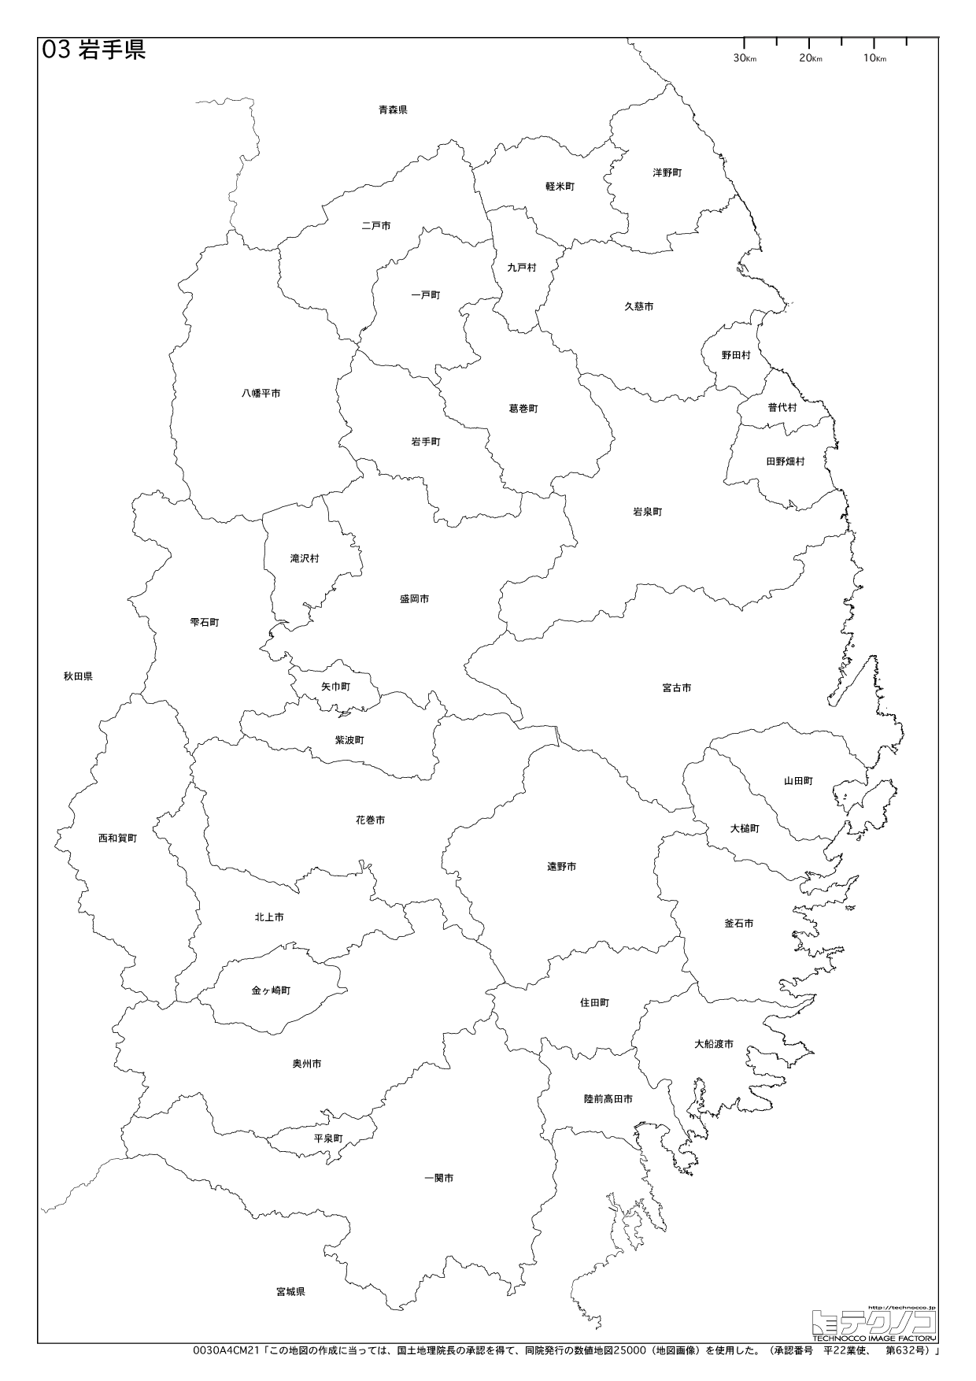　　**【アクセス】**　遠方から陸前高田にお越しの場合、一番便利なのは、一関まで東北新幹線 + レンタカー

だと思います。一ノ関駅⇒県道19号線⇒国道343号線⇒国道340号線⇒陸前高田

**【バス高速輸送システム(BRT) 利用　気仙沼から】**

　　　　　　　　　　　　　　　　　　　　　　　　　　　　　　　　　　　気仙沼～陸前高田市役所前までBRTが利用可能

　　　　　　　　　　　　　　　　　　　　　　　　　　　　　　　　　　　http://www.jr-morioka.com/news/#train

　　　　　　　　　　　　　　　　　　　　　　　　　　　　　　　　　　　　　　最寄りの停留所は「陸前高田」

気仙沼～陸前高田間の片道運賃480円、所要時間は約30分です。

**【バス利用　東京から】**

池袋～陸前高田の夜行バスが出ています。

　　　　　　　　　　　　　　　　　　　　　　　　　　　　　　　　　　　　　　http://www.iwatekenkotsu.co.jp/

最寄りの停留所は「陸前高田市役所前」

　　　　　　　　　　　　　　　　　　　　　　　　　　　　　　　　　　　　片道8,460円　往復15,230円

所要時間は約７時間半です。

* 朝６時半に着きますが、周辺に休めるところはありません。

**【宿泊施設】**次の施設に直接ご連絡で確認願います。

**■鈴木旅館**　　　TEL 0192-54-2738

陸前高田市矢作町字神明前36-2

[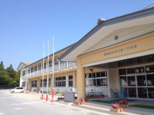](http://ameblo.jp/hokenkataduke/image-11267693918-12007816698.html)

**「えんずい大会－Ⅲ」初心者向けゲーム**

この資料は、14時から15時までの初心者向けの練習として企画しました。

**Lesson 1.　 Bucket Ball　（台上カゴ入れ）**

①　用　具　　卓球台、ラケット、ボールとカゴ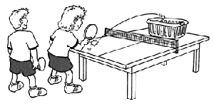

②　遊び方　　並んで順番に打球し、カゴに入れる。

　　　　　　カゴからボールが出たら失敗。

　③　ゲーム　　５回中３回成功。といった風に成功率を

　　　　　　　競うのがポピュラー

**Lesson 2.　 Hit The Can　（缶あてゲーム）**

①　用　具　　卓球台、ラケット、ボールと空き缶



②　遊び方　　送り手がボールを送り、打ち手は空

き缶めがけて打球する。直接、缶にあ

てても、バウンド後、缶に当ててもＯＫ！

③　ゲーム　　制限時間内に何回ヒットしたか、また

は打球回数を決めてそのうち何回ヒット

したかを競う。

**Lesson 3.　 Partners Race**

①　用　具　　卓球台、ラケット、ボール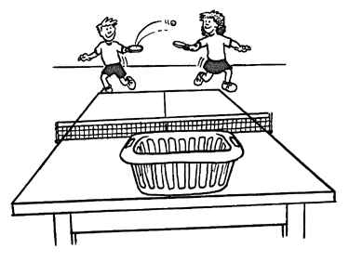とカゴ

　②　遊び方　　卓球台から５メートル程度下がったと

　　　　　　　ころをスタートラインとします。

　ペアになってボールをダイレクト・ボレ

ーにてパス交換しながら台上のカゴに入れ

ます。床にボールを落とすとスタート地点

まで戻って、やり直し。

　③　ゲーム　　２分間で何個のボールをカゴに入れるこ

　　　　　　　とができるかを競います。

**＝ゲーム＝**

**第１種目　　Lesson 1の「台上カゴ入れ」**

　　ルール　　・チーム対抗戦とします。

　　　　　　　・カゴめがけてサーヴを出し、５球中何球カゴに入るかを競います。

* 各選手が５球ずつトライし、その平均成功率でチーム成績を算出

します。

* 一旦カゴに入ってもカゴからボールが出たら失敗となります。

　　Ａ（　　　　　　　）チーム

|  |  |  |  |  |  |  |
| --- | --- | --- | --- | --- | --- | --- |
| ハンドルネーム | １打目 | ２打目 | ３打目 | ４打目 | ５打目 | 成　功　率 |
|  |  |  |  |  |  | ／５ ＝ |
|  |  |  |  |  |  | ／５ ＝ |
|  |  |  |  |  |  | ／５ ＝ |
|  |  |  |  |  |  | ／５ ＝ |
|  |  |  |  |  |  | ／５ ＝ |
| 合　　計 |  |  |  |  |  | ／ ＝　　％ |

　　B（　　　　　　　）チーム

|  |  |  |  |  |  |  |
| --- | --- | --- | --- | --- | --- | --- |
| ハンドルネーム | １打目 | ２打目 | ３打目 | ４打目 | ５打目 | 成　功　率 |
|  |  |  |  |  |  | ／５ ＝ |
|  |  |  |  |  |  | ／５ ＝ |
|  |  |  |  |  |  | ／５ ＝ |
|  |  |  |  |  |  | ／５ ＝ |
|  |  |  |  |  |  | ／５ ＝ |
| 合　　計 |  |  |  |  |  | ／ ＝　　％ |

　 C（　　　　　　　）チーム

|  |  |  |  |  |  |  |
| --- | --- | --- | --- | --- | --- | --- |
| ハンドルネーム | １打目 | ２打目 | ３打目 | ４打目 | ５打目 | 成　功　率 |
|  |  |  |  |  |  | ／５ ＝ |
|  |  |  |  |  |  | ／５ ＝ |
|  |  |  |  |  |  | ／５ ＝ |
|  |  |  |  |  |  | ／５ ＝ |
|  |  |  |  |  |  | ／５ ＝ |
| 合　　計 |  |  |  |  |  | ／ ＝　　％ |

**第２種目　　Lesson 2の「P.E.T.ボトルあてゲーム」**

　　　ルール　・チーム対抗戦のほか、ハイスコアの個人対抗戦も併催いたします。

* ボトルめがけてサーヴを出し、５球中何球ボトルに当たるかを競い

　ます。（ボトルに直接当てても、ＯＫです。）

* 各選手が５球ずつトライし、その平均成功率でチーム成績を算出し

ます。

　　Ａ（　　　　　　　）チーム

|  |  |  |  |  |  |  |
| --- | --- | --- | --- | --- | --- | --- |
| ハンドルネーム | １打目 | ２打目 | ３打目 | ４打目 | ５打目 | 成　功　率 |
|  |  |  |  |  |  | ／５ ＝ |
|  |  |  |  |  |  | ／５ ＝ |
|  |  |  |  |  |  | ／５ ＝ |
|  |  |  |  |  |  | ／５ ＝ |
|  |  |  |  |  |  | ／５ ＝ |
| 合　　計 |  |  |  |  |  | ／ ＝　　％ |

　　B（　　　　　　　）チーム

|  |  |  |  |  |  |  |
| --- | --- | --- | --- | --- | --- | --- |
| ハンドルネーム | １打目 | ２打目 | ３打目 | ４打目 | ５打目 | 成　功　率 |
|  |  |  |  |  |  | ／５ ＝ |
|  |  |  |  |  |  | ／５ ＝ |
|  |  |  |  |  |  | ／５ ＝ |
|  |  |  |  |  |  | ／５ ＝ |
|  |  |  |  |  |  | ／５ ＝ |
| 合　　計 |  |  |  |  |  | ／ ＝　　％ |

　 C（　　　　　　　）チーム

|  |  |  |  |  |  |  |
| --- | --- | --- | --- | --- | --- | --- |
| ハンドルネーム | １打目 | ２打目 | ３打目 | ４打目 | ５打目 | 成　功　率 |
|  |  |  |  |  |  | ／５ ＝ |
|  |  |  |  |  |  | ／５ ＝ |
|  |  |  |  |  |  | ／５ ＝ |
|  |  |  |  |  |  | ／５ ＝ |
|  |  |  |  |  |  | ／５ ＝ |
| 合　　計 |  |  |  |  |  | ／ ＝　　％ |

**第３種目　　Lesson 3の「レースのソロバージョン」**

　　ルール　・卓球台から５メートル程度下がったところをスタートラインとします。

・ラケットでボールをバウンスしながら、台上のカゴめがけて進み、入れ

　ばＯＫ。ボールが落ちたらその場でやり直します。

* これをリレーしていき、５分間で何個のボールをカゴに入れることがで

　きるかを競います。

|  |  |  |
| --- | --- | --- |
| チ　ー　ム　名 | ５分間で入れた個数 | 順　　位 |
| Ａ（　　　　　　　） | 個 | 位 |
| Ｂ（　　　　　　　） | 個 | 位 |
| Ｃ（　　　　　　　） | 個 | 位 |
| Ｄ（　　　　　　　） | 個 | 位 |
| Ｅ（　　　　　　　） | 個 | 位 |

　　※　同点の場合、すみませんが代表一名同士によるジャンケン１本勝負！！

**総合成績**

**①　チーム対抗戦**

　　　　３種目とも、１位１０点、２位８点、３位６点、４位４点、５位２点が加算さ

　　　れます。つまり、最高３０点です。この３種目の合計得点で優勝チームが決まり

　　　ます。同点の場合は、代表３名による１１本１セットの団体戦により決着をつけ

　　　ます。

|  |  |  |  |  |  |
| --- | --- | --- | --- | --- | --- |
|  | 第１種目 | 第２種目 | 第３種目 | 合　計 | 最終順位 |
| Ａ（　　　　　　　　） | 点 | 点 | 点 | 点 | 位 |
| Ｂ（　　　　　　　　） | 点 | 点 | 点 | 点 | 位 |
| Ｃ（　　　　　　　　） | 点 | 点 | 点 | 点 | 位 |
| Ｄ（　　　　　　　　） | 点 | 点 | 点 | 点 | 位 |
| Ｅ（　　　　　　　　） | 点 | 点 | 点 | 点 | 位 |

**②　個人戦**

第２種目の「P.E.T.ボトルあてゲーム」で成功率が高かった順にランキングします。